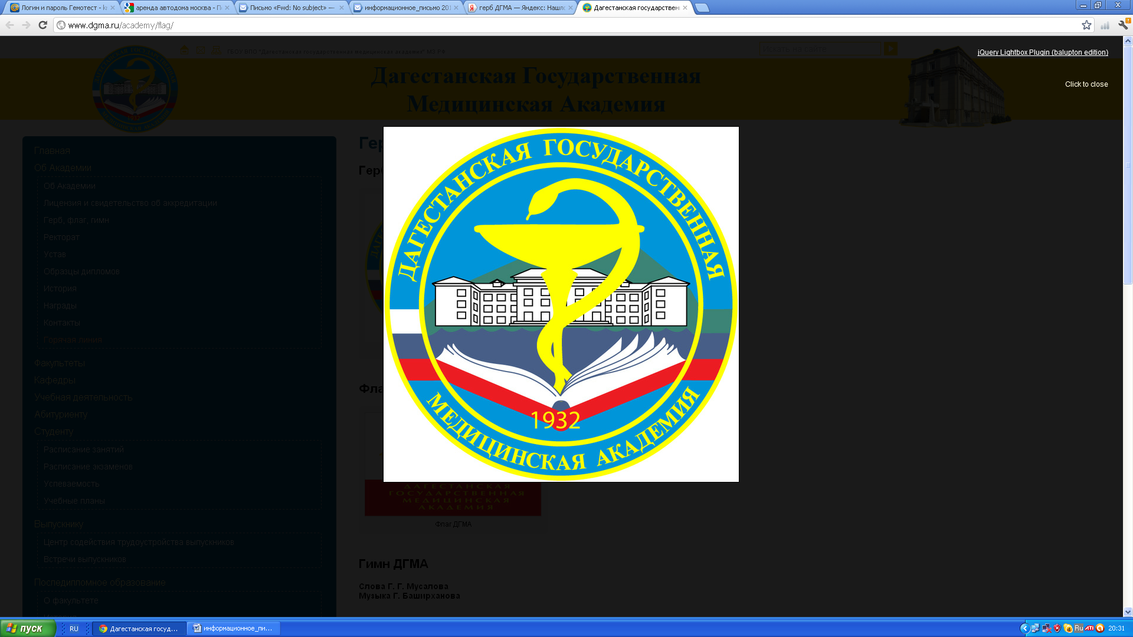 | ГОУ ВПО «Дагестанская государственная медицинская академия Росздрава»  Министерство здравоохранения Республики Дагестан  Дагестанское научное общество терапевтов  Научно-практическая конференция  «Актуальные вопросы внутренней медицины», посвященная 85-летию со дня рождения профессора М.А. Хархарова  14 июня 2012г.  Россия, г. Махачкала
Адрес оргкомитета:  367000, РД, г. Махачкала, пл. Ленина, д.1 ДГМА  Контактные телефоны оргкомитета:  88722-68-31-66  88722-68-31-80  Контактное лицо:  Алиева Камила Магомедовна –зав. курсом гериатрии каф. госпитальной терапии №2  8(988)2913020  8(8722)683166  e-mail:actual2012@yandex.ru; | Уважаемые коллеги!  ГОУ ВПО «Дагестанская государственная медицинская академия» МЗ СР РФ, Министерство здравоохранения Республики Дагестан, Дагестанское научное общество терапевтов проводит  14 июня 2012 года  научно-практическую конференцию «Актуальные вопросы внутренней медицины», посвященную 85-летию со дня рождения профессора М.А. Хархарова  Место проведения: Дагестанская государственная Национальная библиотека (г. Махачкала, пр. Расула Гамзатова, 43)  Тематика конференции  • Новое в диагностике и лечении социально значимых заболеваний  • Проблемы пожилого пациента: современные возможности диагностики и технологии лечения в гериатрии  • Актуальные вопросы курортологии  • Современные тенденции кардиоваскулярной профилактики  Материалы конференции будут опубликованы в сборнике трудов и приложении к рецензируемому ВАК журналу «Вестник Дагестанской государственной медицинской академии». Публикации бесплатные.  ВНИМАНИЕ! Статьи должны быть получены Оргкомитетом до 15 мая 2012г.  Правила оформления статей: Статьи принимаются только в электронном виде в формате Word. Объем статьи – до 5 страниц (А4), поля сверху, снизу, справа и слева – 3 см; шрифт Times – 12 пт., через 1,5 интервала. Название файла - по фамилии первого автора. Заявку на участие и материалы для публикации предоставить до 15 мая 2012 года (с приложенной дискетой). Заявка должна содержать ФИО участника, город, место работы, должность, ученую степень, звание и тему выступления.Название работы набрать ЗАГЛАВНЫМИ буквами, выделить жирным шрифтом; на 2-й строке - указать фамилии авторов с инициалами имени и отчества (курсивом), город, место работы, без указаний ученых званий, степеней и должности. Статьи следует отправлять вложенным файлом на электронный адрес: actual2012@yandex.ru .

